План-конспект урока биологии по теме
"Инфекционные заболевания человека"
Цель: создание условий для формирования у учащихся представления об инфекционных заболеваниях, их классификации, путях передачи и профилактике заражения инфекционными заболеваниями.
Задачи:
1. Сформировать у учащихся понятия "инфекционное заболевание", "инкубационный период", "эпидемия" и "пандемия"; познакомить с классификацией инфекционных заболеваний, мерами профилактики заражения.
2. Развивать умения устанавливать причинно-следственные связи, анализировать, систематизировать материал, умения работать с визуальной информацией.
3. Воспитывать бережное отношение к собственному здоровью и здоровью окружающих, способствовать расширению кругозора, формированию интереса к познанию живой природы.
Учебно-методическое обеспечение: рабочая тетрадь, учебное пособие, карточки для проверки домашнего задания, картинки с изображением органов, макеты чек-листа, карточки для закрепления учебного материала.
Тип урока: комбинированный
Ход урока
- Организационный момент.
- Анализ самостоятельной работы, выполненной учащимися на предыдущем уроке.
- Проверка домашнего задания.
3.1. Выполнение учащимися заданий на карточках (выборочно):
1. Восприятие температуры индивидуально и связано с физиологическими особенностями человека.
А) Да Б) Нет
2. Для поддержания постоянства внутренней среды организма при понижении температуры окружающей среды до +5°C в организме человека происходит:
А) усиление теплооотдачи
Б) увеличение теплопродукции
В) расслабление скелетных мышц
Г) расширение кровеносных сосудов кожи
3. Вставить пропущенные слова и словосочетания в текст:
На изменение температуры во внешней среде реагирует ______________ ____________, расположенные а коже и слизистых оболочках. Одновременно терморецепторы внутри тела реагируют на изменения температуры внутренней среды. Здесь центральная роль принадлежит рецепторам, расположенным в ______________. Центральные терморецепторы способны реагировать на очень небольшие колебания температуры тканевых жидкостей , около ________. В адаптационных реакциях к температурным изменениям важную роль играют железы внутренней секреции, такие как __________ и ___________ .
Адаптационные возможности организма к низким температурам можно самостоятельно повысить путём ___________ .
4. Запишите, какие приспособительные реакции к понижению температуры происходят в перечисленных органах:
Потовые железы –
Скелетные мышцы –
Гладкие мышцы стенок артериол –
Щитовидная железа –
5. В чём заключается биологический смысл закаливания? Предложите последовательность в проведении закаливающих процедур.
3.2. Фронтальная беседа с классом по вопросам.
1. Как сказывается на организме человека длительное воздействие низких температур?
2. Как сказывается на организме человека длительное воздействие высоких температур?
3. Почему при сильном ветре и повышенной влажности воздуха холодные дни кажутся холоднее, чем в действительности?
2. Как вы думаете, для чего терморецепторы посылают сигналы и температуре окружающей среды не только в гипоталамус, где осуществляется терморегуляция, но в кору больших полушарий?
5. Преобразуйте информацию, представленную на рисунках в текст.
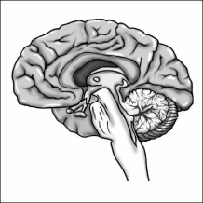
6. На рисунках изображены органы. Назовите, какие это органы и как они реагируют на изменения температуры.
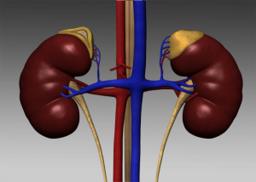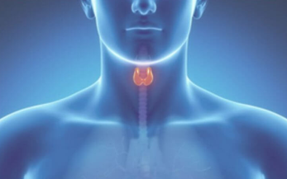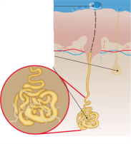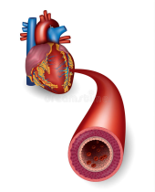
7. Адаптация человека к температурным колебаниям в окружающей его среде не только биологический, но и социальный процесс. В чем проявляется этот социальный процесс?
8. Представьте ситуацию. Вы запланировали путешествие по пустыне Сахара. Что вы можете предпринять, для того, чтобы легче перенести высокие температуры?
4. Целемотивационный этап.
4.1. Вводное слово учителя.
Мы с детства знакомы с выражением: «Человек – царь природы». В действительности человек обладает огромными преимуществами перед другими представителями животного мира – он обладает разумом, сознанием. Следовательно, человек может выбирать различные варианты своего поведения, принимать множество альтернативных решений.
С другой стороны, человеку сложно устоять перед мощной силой природных катаклизмов, чрезвычайных ситуаций, таких как землетрясение, извержение вулкана, наводнение… Да и защититься от сильных лап и клыков медведя, тигра, волка – тоже задача не из легких.
Но наиболее беззащитным человек чувствует себя перед совсем маленькими, микроскопическими организмами, которые появились задолго до самого человека, но по-прежнему многие из них доставляют множество неприятностей.
Ужасающую силу этим невидимых частиц весь мир ощутил в 2020 году, когда по всему миру разгулялась пандемия короновирусной инфекции.
Эпиграф нашего занятия – слова знаменитого древнегреческого целителя и врача Гиппократа, который вошёл в историю как «отец медицины».
«Любую болезнь легче предупредить, чем лечить»
4.2. Озвучивание темы урока, постановка учебных целей и задач.
5. Изучение нового материала.
5.1. Классификация инфекционных заболеваний.
Учитель: Инфекционные заболевания - это группа заболеваний, которые вызывают проникнувшие в организм вирусы или болезнетворные микроорганизмы (бактерии, грибы, протисты). К этой группе относятся паразитарные заболевания, вызываемые паразитическими членистоногими и гельминтами.
Одной из особенностей инфекционных заболеваний является наличие времени от момента заражения до появления первых признаков. Длительность инкубационного периода неодинакова при различных инфекциях и даже при одном и том же инфекционном заболевании у разных заболевших. Продолжительность этого скрытого периода зависит как от особенностей возбудителя инфекции, от способа заражения, от состояния здоровья человека, и может составлять от нескольких часов до нескольких лет.
В основу классификации инфекционных заболеваний положен механизм передачи возбудителя и локализации в организме человека.
Работа в группах. Составить выступление об различных группах инфекционных заболеваний по плану:
1. Название группы.
2. Инфекции
3. Пути передачи
4. Описание1 инфекции (симптомы, инкубационный период, след в истории человечества).
Выступления учащихся, составление кластера.
ФИЗКУЛЬТМИНУТКА
Учащиеся встают из-за парт. Учитель называет предложения. Если высказывание верно учащиеся делают хлопок, если неверно - поворот головы влево - вправо.
1. Возбудителями инфекционных заболеваний могут вялятся грибы.
2. Классификация инфекционных заболеваний осуществляется по принципу тяжести течения заболевания.
3. Инкубационный период - это промежуток времени от заражения до выздоровления.
4. Инкубационный период может длится от нескольких часов до нескольких лет.
5. Все присутствующие здесь не понесут серьезного ущерба своему здоровью из-за инфекционных болезней.
5.2. Профилактика инфекционных заболеваний.
Выступление учащегося, заранее получившего задние создать постер на тему "Профилактика инфекционных заболеваний".
остальным учащимся класса по ходу заслушивания выступления предлагается задать чек-лист по профилактике инфекционных заболеваний "Буду здоров!".
6. Закрепление изученного материала.
6.1. Дополните предложения:
1. Группа заболеваний, которые вызывают проникнувшие в организм вирусы или болезнетворные микроорганизмы называются ....
2. Инфекционные заболевания могут вызываться ...
3. Время от заражения до появления первых признаков заболевания - это ...
4. Массовое распространение инфекционного заболевания называют ...
5. Если инфекционное заболевание охватывает территорию целого государства или нескольких стран, его называют ...
6.2. Приём "Составь трёхзначное число"
Группа | Путь передачи | Инфекция
1. Кишечные  2. Дыхательных путей  3.Кровяные  4.Зоонозные  5.Контактно-бытовые | 1. Укус комара  2. Укусы животных  3. Грязные руки  4. Контакт с больным человеком  5. Воздушно-капельный | 1. Скарлатина  2. Чесотка  3. Малярия  4. Дизентерия  5. Бешенство
Ключ: 134, 251, 315, 425, 542
6.3. Возврат к эпиграфу урока.
7. Рефлексия.
Приём «3х2х1»
3 новых факта, о которых я узнал
2 факта, которые меня удивили
1 вопрос, на который я хочу найти ответ
8. Информация о домашнем задании.
Параграф 8.

